二自由度自行车模型

目录

1 汽车模型 1

1.1 二自由度自行车模型 2

# 汽车模型

在汽车模型建模中假设：

1、忽略悬架的作用，车身的俯仰角和侧倾角为零；

2、忽略转向系统的影响，直接以前轮转角作为输入；

3、汽车沿 $x$ 轴的前进速度 $u$ 视为不变（10m/s）；

~~4、汽车的侧向加速度限定在0.4 g以下，轮胎侧偏特性处于线性范围；~~

5、没有空气动力的作用；

6、忽略左右车轮轮胎由于载荷的变化而引起轮胎特性的变化以及轮胎回正力矩的作用；

7、车辆坐标系的原点与汽车质心重合。

在上述6个假设下，车辆模型简化为只有侧向（侧向速度 $v$ 或质心侧偏角 $β=\frac{v}{u}$）和横摆（横摆角速度 $ω_{r}$）两个自由度的自行车模型。若在加上第4项假设，车辆模型将进一步简化为线性二自由度自行车模型。

## 二自由度自行车模型

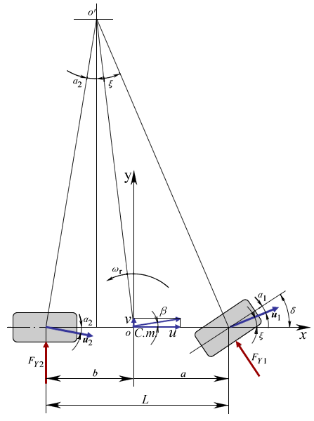

图 1 两自由度模型

对图 1中的两自由度模型进行分析，其中， $u$ 为纵向速度， $v$ 为侧向（橫向）速度， $β=\frac{v}{u}$ 为质心侧偏角， $ω_{r}$ 为横摆角速度， $F_{Y1}$ 和 $F_{Y2}$ 分别为前后轮侧偏力， $u_{1}$ 和 $u_{2}$ 分别为前后轮速度， $α_{1}$ 和 $α_{2}$ 分别为前后轮侧偏角， $ξ$ 为前轮速度与 $x$ 轴夹角， $δ$ 为前轮转角。

车辆沿 $y$ 轴方向的横向加速度 $a_{y}$ 为

${\vec{a}}_{y}=\dot{\vec{v}}+{\vec{ω}}_{r}×\vec{u}$（向量）

$a_{y}=\dot{v}+uω_{r}$（大小）

前后轮胎的侧偏力沿 $y$ 轴方向的合力和绕 $z$ 轴方向的合力矩分别为：

$$ΣF_{Y}=F_{Y1}cosδ+F_{Y2}$$

$$ΣM_{Z}=aF_{Y1}cosδ-bF_{Y2}$$

其中，前后轮侧偏力分别为

$$F_{Y1}=μ\left(α_{1}\right)F_{Z1}$$

$$F_{Y2}=μ\left(α_{2}\right)F_{Z2}$$

前后轮垂向力分别为

$$F_{Z1}=mg\frac{b}{L}$$

$$F_{Z2}=mg\frac{a}{L}$$

而前后轮侧偏角分别为

$$α_{1}=-\left(δ-ξ\right)=-δ+arctan\left(\frac{v+aω_{r}}{u}\right)=-δ+arctan\left(β+\frac{aω_{r}}{u}\right)$$

$$α_{2}=arctan\left(\frac{v-bω_{r}}{u}\right)=arctan\left(β-\frac{bω_{r}}{u}\right)$$

摩擦系数 $μ$ 采用Pacejka的魔术公式[1]进行近似：

$$μ\left(α\right)=-Dsin\left(Carctan\left(Bα\right)\right)$$

考虑到文献[2]中不同轮胎在纯侧偏工况下摩擦系数峰值在0.6~0.9之间，魔术公式中控制峰值的参数 $D$ 取0.75，车辆模型其他参数见表 1。

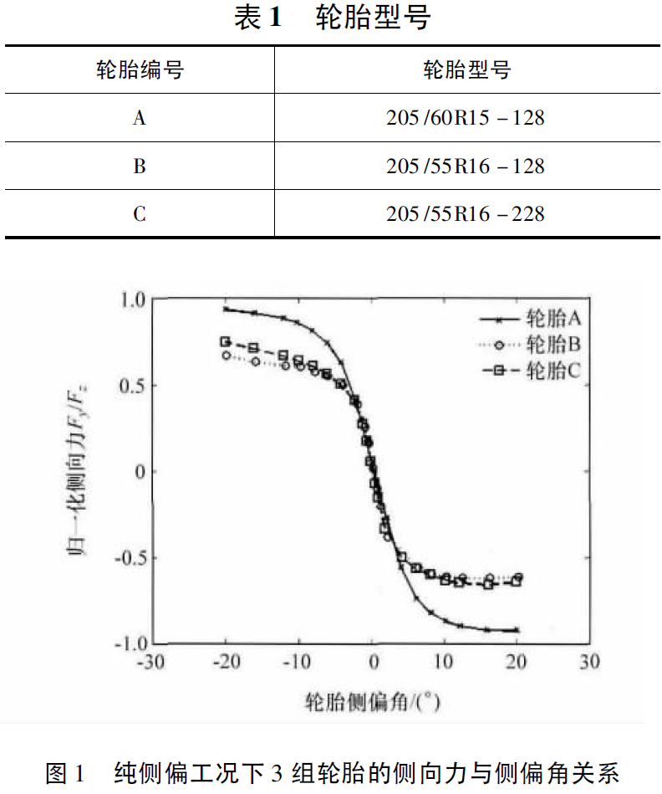

图 2 不同轮胎在纯侧偏工况下摩擦系数[2]

|  |  |  |
| --- | --- | --- |
| **描述** | **参数** | **标称值** |
| 质心到前轴的距离 | $$a$$ | $$1.14 [m]$$ |
| 前轴到后轴的距离 | $$L$$ | $$2.54 [m]$$ |
| 质量 | $$m$$ | $$1500 [kg]$$ |
| 车辆绕z轴的转动惯量 | $$I_{ZZ}$$ | $$2420 [kg∙m^{2}]$$ |
| Pacejka模型参数 | $$D$$ | 0.75 |
| $$C$$ | 1.43 |
| $$B$$ | 14 |
| 车辆纵向速度 | $$u$$ | $$10 [m/s]$$ |

表 1 车辆参数

那么Pacejka的魔术公式绘制出的摩擦系数如所示

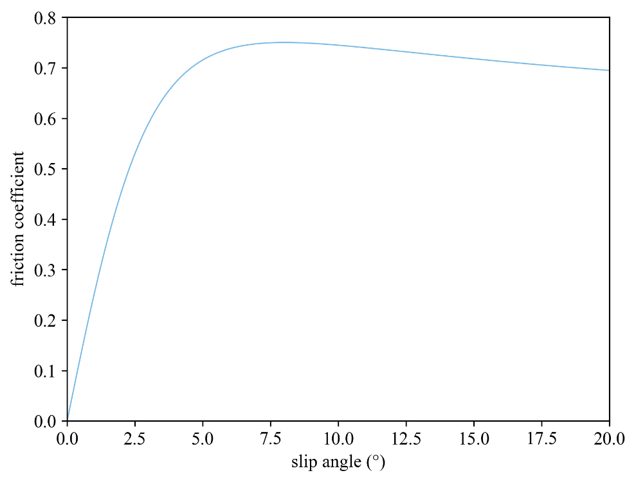

图 3 摩擦系数随侧偏角的变化

由牛顿第二定律

$$ΣF_{Y}=ma_{y}=m\left(\dot{v}+uω_{r}\right)$$

$$ΣM_{Z}=I_{ZZ}{\dot{ω}}_{r}$$

将以上所有结果代入上式，得到

$$-\frac{Dg}{L}\left[bsin\left(Carctan\left(B\left(-δ+arctan\left(β+\frac{aω_{r}}{u}\right)\right)\right)\right)cosδ+asin\left(Carctan\left(Barctan\left(β-\frac{bω_{r}}{u}\right)\right)\right)\right]=\dot{v}+uω_{r}$$

$$Dmg\frac{ab}{L}\left[-sin\left(Carctan\left(B\left(-δ+arctan\left(β+\frac{aω_{r}}{u}\right)\right)\right)\right)cosδ+sin\left(Carctan\left(Barctan\left(β-\frac{bω_{r}}{u}\right)\right)\right)\right]=I_{ZZ}{\dot{ω}}_{r}$$

那么，关于侧偏角 $β$ 和横摆角速度 $ω_{r}$ 的二自由度自行车模型为：

$$\left\{\begin{aligned}\dot{β}=-Dg\frac{1}{uL}\left[bsin\left(Carctan\left(B\left(-δ+arctan\left(β+\frac{aω_{r}}{u}\right)\right)\right)\right)cosδ+asin\left(Carctan\left(Barctan\left(β-\frac{bω_{r}}{u}\right)\right)\right)\right]-ω_{r} \\ {\dot{ω}}_{r}=D\frac{mg}{I_{ZZ}}\frac{ab}{L}\left[-sin\left(Carctan\left(B\left(-δ+arctan\left(β+\frac{aω_{r}}{u}\right)\right)\right)\right)cosδ+sin\left(Carctan\left(Barctan\left(β-\frac{bω_{r}}{u}\right)\right)\right)\right]\end{aligned}\right.$$

如果对前轮速度与 $x$ 轴夹角 $ξ$ 和后轮侧偏角 $α_{2}$ 进行小角度假设，即

$$α_{1}=-δ+β+\frac{aω_{r}}{u}$$

$$α_{2}=β-\frac{bω_{r}}{u}$$

那么二自由度自行车模型简化为

$$\left\{\begin{aligned}\dot{β}=-Dg\frac{1}{uL}\left[bsin\left(Carctan\left(B\left(-δ+β+\frac{aω_{r}}{u}\right)\right)\right)cosδ+asin\left(Carctan\left(B\left(β-\frac{bω_{r}}{u}\right)\right)\right)\right]-ω_{r} \\ {\dot{ω}}_{r}=D\frac{mg}{I_{ZZ}}\frac{ab}{L}\left[-sin\left(Carctan\left(B\left(-δ+β+\frac{aω_{r}}{u}\right)\right)\right)cosδ+sin\left(Carctan\left(B\left(β-\frac{bω_{r}}{u}\right)\right)\right)\right]\end{aligned}\right.$$

若再对前轮转角做小角度假设，即 $cosδ≈1$，则二自由度模型进一步简化为：

$$\left\{\begin{aligned}\dot{β}=-Dg\frac{1}{uL}\left[bsin\left(Carctan\left(B\left(-δ+β+\frac{aω_{r}}{u}\right)\right)\right)+asin\left(Carctan\left(B\left(β-\frac{bω_{r}}{u}\right)\right)\right)\right]-ω_{r} \\ {\dot{ω}}_{r}=D\frac{mg}{I_{ZZ}}\frac{ab}{L}\left[-sin\left(Carctan\left(B\left(-δ+β+\frac{aω_{r}}{u}\right)\right)\right)+sin\left(Carctan\left(B\left(β-\frac{bω_{r}}{u}\right)\right)\right)\right]\end{aligned}\right.$$

[1] Bakker, Egbert, Lars Nyborg, and Hans B. Pacejka. "Tyre modelling for use in vehicle dynamics studies." SAE Transactions (1987): 190-204.

[2] 陈焕明,郭孔辉.轮胎性能对车辆操纵稳定性影响的仿真研究[J].汽车工程,2015,37(05):491-494+505.